’s-Hertogenbosch
Hinthamerstraat 37

Kadastraal : ’s Hertogenbosch, H-1108  Monumentnr. : SOM0584  Huidige functie : winkel-woning | Bouwjaar : voorgevel XIXA, oudere kern  Architect :  Oorspr.functie : woon-werkhuis

Verbouwingen : 1907, 1943, 2006
Archief : Gemeente ’s-Hertogenbosch, afdeling BAM
Datum document: 18-06-2007

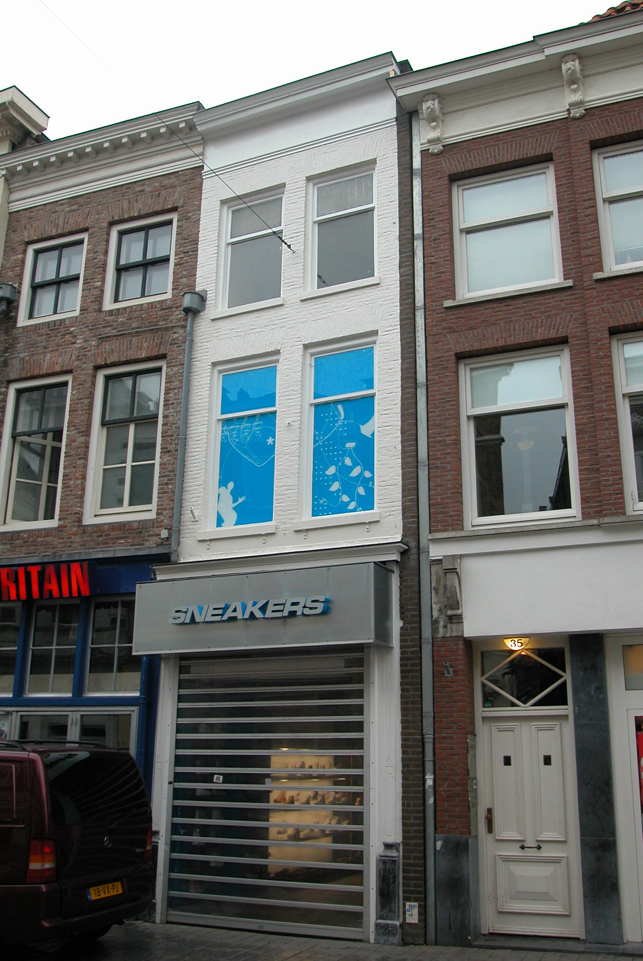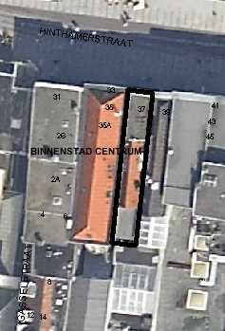
globale aanduiding van het perceel

Context

(Bouw)historie:
Het pand Hinthamerstraat 37 is vanouds genaamd “de Koning van Pruissen”. Het opvallend smalle gebouw bestaat uit een diep voorhuis met een vast achterhuis waaronder een kelder ligt. Het pand heeft een bouwkundige kern die minstens uit de 17de eeuw dateert. Het is waarschijnlijk dat voordat dit pand werd gebouwd, er ter plekke van het pand en het linker buurpand, dat ook zeer smal is, eerst één pand stond. Het achterhuis is waarschijnlijk in de 17de eeuw met een bouwlaag opgehoogd, en ook de kap werd in die periode vernieuwd. In de eerste helft van de 19de eeuw werd de voorgevel verbouwd tot een lijstgevel. Waarschijnlijk is tegelijkertijd het voorste deel van de kap op het voorhuis opgehoogd. Ergens halverwege de 20ste eeuw is deze kap echter weer gesloopt en vervangen door een plat dak. In 1907 werd een nieuwe winkelpui gebouwd, en werd de indeling van het pand vrijwel geheel gewijzigd. De indeling in voor- en achterhuis bleef echter gehandhaafd. In 1943 werd de achterplaats ten dele bebouwd met facilitaire ruimtes. In 1988 kreeg de winkel een nieuwe pui, en in 1996 werd de achterplaats geheel bebouwd met een tweelaags volume met plat dak. In 2006 is dit volume verhoogd tot op het peil van het hoofdhuis, met een glazen kap. De achtergevel werd hierbij gesloopt en de indeling op de verdiepingen werd gewijzigd.

Ligging:
Het pand is gelegen aan de zuidzijde van de Hinthamerstraat. De Hinthamerstraat is vanouds een van de drie belangrijke straten die het centrum van de stad (de Markt) met het omliggende gebied verbinden. Het onderhavige gedeelte van de Hinthamerstraat ligt niet ver buiten de oudste omwalling van de stad, die uit de eerste helft van de 13de eeuw dateert. Bij de stadsuitbreiding in de eerste helft van de 14de eeuw kwam ook het meer oostelijke gedeelte van de straat binnen de stadsmuren te liggen.
Het pand wordt aan beide zijden begrensd door de buurpanden. Aan de achterzijde grenst het gebouw aan de brede achterbouw van het linker buurpand: het perceel is dus geheel bebouwd.

Beschrijving

Algemeen (hoofdvorm, kap):
Het pand bestaat uit een diep voorhuis met een vast achterhuis, op een zeer smalle langwerpig rechthoekige plattegrond. Het achterhuis is onderkelderd, maar mogelijk is de kelder volgestort. De begane grond bevat een winkel en daarboven is er een woning. Het voorhuis bevat een hoge begane grond en twee verdiepingen, met een plat dak boven de voorste helft en een kap boven de achterste helft, met daarin een vliering. Het achterhuis bevat een begane grond en twee verdiepingen, die lager zijn dan die in het voorhuis, en een zolder met borstwering. De kap op het achterste deel van het voorhuis en het achterhuis is een zadeldak dat is gedekt met rode pannen. Achter het hoofdhuis staat een ondiep bouwvolume uit de late 20ste en de vroege 21ste eeuw, met drie bouwlagen en een zolder onder een glazen zadeldak.

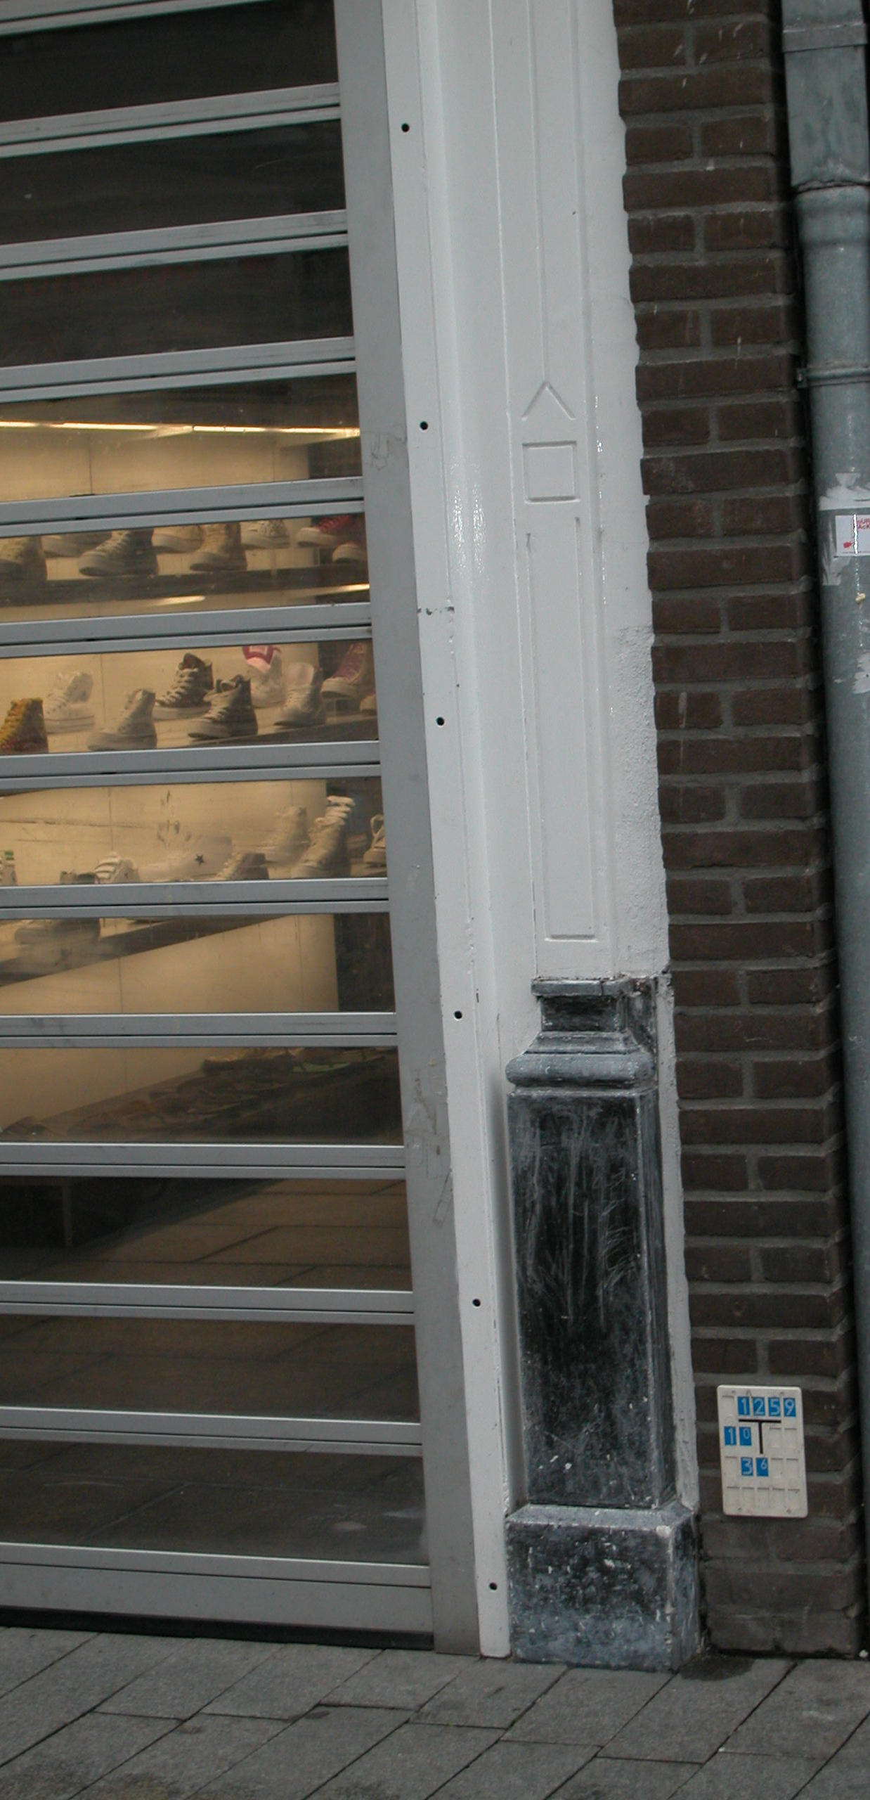

Voorgevel:
De voorgevel is een geverfde bakstenen lijstgevel van twee vensterassen breed, daterend uit de eerste helft van de 19de eeuw. Op de begane grond bevindt zich een recente winkelpui tussen penanten van een laat 19de-eeuwse winkelpui. Deze penanten hebben hardstenen pedimenten met een plint, waar bovenop smalle gepleisterde houten pilasters staan met hardstenen basementen en gesneden decoraties in de schacht. Boven de recente reclamebak en kroonlijst is er een lage gepleisterde zone in de gevel, en daarboven is deze gemetseld in handvorm baksteen in staand verband met knipvoegen met dunne stootvoegen. Op beide verdiepingen zijn er twee vensters met hardstenen lekdorpels en strekse bogen. De kozijnen hebben een duivenjager-profiel en bevatten enkelruits schuiframen. Op de eerste verdieping zijn de vensters relatief hoog en smal; op de tweede verdieping zijn ze iets lager. Alleen op de tweede verdieping zijn de bovenramen gevuld met geel glas-in-lood. De gevel wordt afgesloten door een eenvoudig hoofdgestel.
Ter rechterzijde bevindt zich een smalle strook van recent metselwerk, die qua vormgeving niet bij de gevel van het buurpand hoort, maar er qua bouwtijd wel mee overeen komt (eind 20ste eeuw). Vermoedelijk betreft het een vernieuwd voorste deel van een gemeenschappelijke zijmuur.

Zijgevels:
Het pand wordt aan beide zijden begrensd door bebouwing.

Achtergevel:
De eigenlijke achtergevel van het hoofdhuis is bij diverse verbouwingen in de tweede helft van de 20ste en de vroege 21ste eeuw vrijwel geheel verwijderd.

Ruimtelijke indeling:
Onder het achterhuis lag een kelder, maar het is niet duidelijk of deze nog toegankelijk is. Op de begane grond loopt de winkel door tot de achterzijde van het perceel. Achterin het pand bevindt zich de recente opgang naar de bovenwoning. De indeling op de verdiepingen is geheel gewijzigd, maar het onderscheid tussen het oude voor- en achterhuis is vooral nog herkenbaar doordat de verdiepingsvloeren in het voorhuis hoger liggen dan in het achterhuis. In het voorhuis bevindt zich op de verdiepingen een rookkanaal tegen de rechter zijmuur; in het achterhuis is er een rookkanaal tegen de linker zijmuur.

Constructies:
De zijmuren zijn gemeenschappelijk met de buurpanden.
Bij opnames door de afdeling BAM in 1988 en 1994 zijn de volgende zaken waargenomen. De balklagen in het voorhuis zijn enkelvoudig. De verdiepingsbalklaag in het achterhuis is enkelvoudig en rust op consoles met ojiefprofielen. De tweede verdiepingsbalklaag in het achterhuis bestaat uit moer- en kinderbinten en de derde verdiepingsbalklaag is weer enkelvoudig. De balken van die laatste hebben een duivenjagerprofiel en dateren uit de 17de eeuw. De kap heeft geen spanten, en bestaat uit herbruikte 17de-eeuwse sporen.

Interieurelementen:
Over de interieurelementen is geen documentatie voorhanden.

Erf, bijgebouwen, diversen:
Het perceel is geheel bebouwd.
Motivering voor plaatsing op de gemeentelijke monumentenlijst

1. Architectonische en stedenbouwkundige waarden
Het pand Hinthamerstraat 37 heeft stedenbouwkundige waarde vanwege de samenhang met de historische gebouwde omgeving en de historische perceelsstructuur. De gevelwanden van de Hinthamerstraat vormen een fraai historisch ensemble. Daarnaast heeft het gebouw aanmerkelijke architectonische waarde omdat het duidelijk herkenbaar is als historisch huis vanwege de bouwmassa en de lijstgevel uit de eerste helft van de 19de eeuw.

2. Bouw- en/of kunsthistorische waarden
Het pand heeft bouwhistorische waarde als zijnde historisch huis met een oude bouwkundige kern, waarin bij diverse verbouwingen moderniseringen zijn doorgevoerd. De lijstgevel uit de eerste helft van de 19de eeuw is daarvan de meest duidelijke uiting, maar ook het waarschijnlijk in de 17de eeuw opgehoogde achterhuis is als zodanig herkenbaar. Ook is er bouwhistorische waarde gelegen in het gegeven dat het pand evenals het linker buurpand opvallend smal is, waardoor zichtbaar is dat beide op één oud perceel zijn gebouwd.

3. Cultuurhistorische waarden
Het gebouw heeft cultuurhistorische waarde als zijnde een woon-werkhuis met een oude bouwkundige kern waarin diverse vernieuwingen herkenbaar zijn uit verschillende historische perioden.

Het object Hinthamerstraat 37, bestaande uit een voorhuis en vast achterhuis met een oude bouwkundige kern en aanpassingen uit de 17de en de 19de eeuw, waaronder de balklagen in het achterhuis en de lijstgevel, is op basis van bovenstaande criteria beschermenswaardig als gemeentelijk monument in de gemeente ‘s-Hertogenbosch

